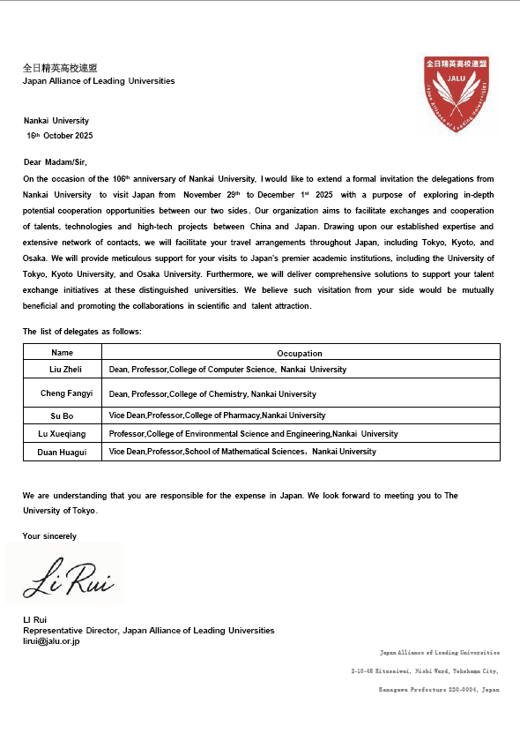

全日精英高校联盟

南开大学
2025年10月16日

尊敬的先生/女士：

值此南开大学建校106周年之际，我谨代表全日精英高校联盟，诚挚邀请南开大学代表团于2025年11月29日至12月1日访问日本。本次访问旨在深入探讨双方潜在的合作机会。本联盟致力于推动中日两国在人才、技术以及高新项目领域的交流与合作。依托我们在相关领域积累的专业经验和广泛的人脉资源，我们将协助安排贵团在日本的行程，包括东京、京都和大阪的访问。期间，我们将为您拜访日本顶尖学府提供周到支持，包括东京大学、京都大学和大阪大学，并为贵校在这些著名高校的人才交流项目提供全方位的协助与解决方案。我们坚信，此次访问将为双方带来互利共赢的成果，并进一步促进在科研与人才培养方面的合作。

代表团成员名单如下：

姓名 | 职务
刘哲理 | 南开大学计算机学院院长、教授
程方益 | 南开大学化学学院院长、教授
苏波 | 南开大学药学院副院长、教授
卢学强 | 南开大学环境科学与工程学院教授
段华贵 | 南开大学数学科学学院副院长、教授

我们理解贵方将自行承担在日本期间的相关费用。期待在东京大学与贵团会面。

您诚挚的，

Li Rui
代表理事
全日精英高校联盟
lirui@jalu.or.jp

全日精英高校联盟
横滨市西区北幸2-10-48
日本220-0004神奈川县

